1. Convierte estos números decimales en binarios:
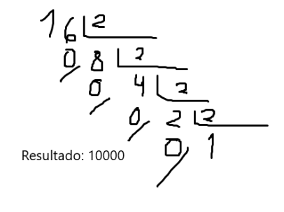
a. 16

b. -74
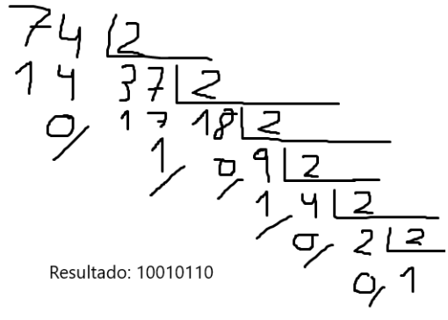
- Convierte estos binarios a decimales

a. 00001010
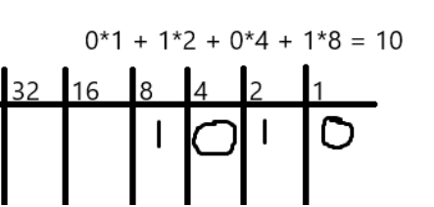

b. 11110001
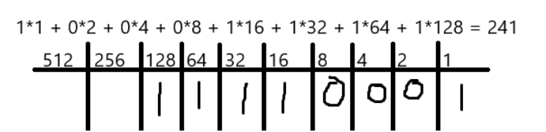
    - 10000001
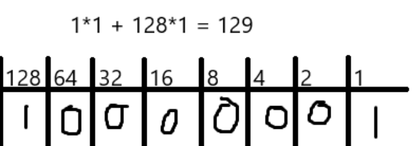

3. Suma estos números binarios (y comprueba que estás en lo cierto)
a. 01000111 + 00011011
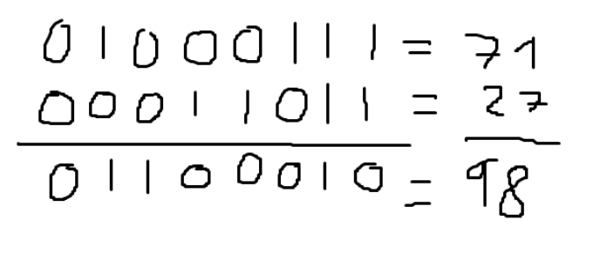
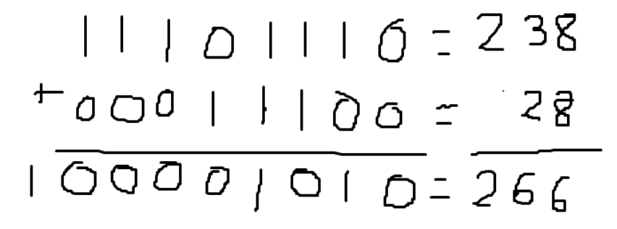
b. 11101110 + 00011100

4. Convierte estos números decimales a hexadecimal
a. 25
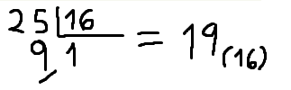
b. 345
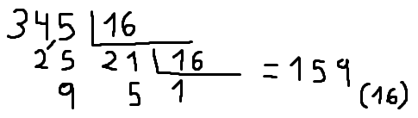

5. Convierte estos hexadecimales a decimales
a. FA
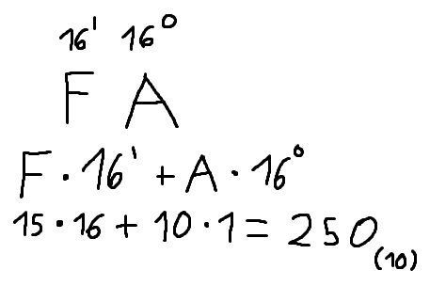

b. 3
3(16) = 3(10)
6. Suma estos hexadecimales (y comprueba que estás en lo cierto)
a. F+3A
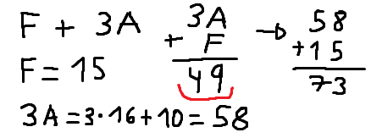
b. 6C+5B
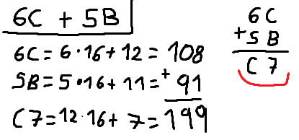

7. Convierte estos binarios a hexadecimales
a. 01100
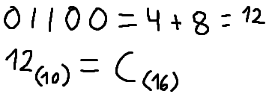
b. 11001
